# 前端开发书籍

**HTML 相关书籍**

**1、《HTML&XHTML权威指南（第六版）》**

[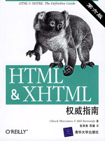](http://product.dangdang.com/product.aspx?product_id=9275975)

ISBN: 9787302146933

**2、《精通HTML：语义、标准和样式》**

[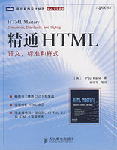](http://product.dangdang.com/product.aspx?product_id=20096746)

ISBN: 9787115170903

**3、《HTML之路：XHTML&CSS最佳实践指南》**

[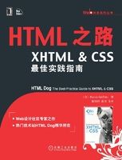](http://product.dangdang.com/product.aspx?product_id=20203232)

ISBN: 9787111235606

作 者：Patrick Griffiths 著；雷均均 常可 译

为之漫笔（李松峰）推荐此书的文章：[说说HTML之路](http://blog.csdn.net/hzbooks/archive/2008/07/25/2710212.aspx)

**CSS 相关书籍**

**1、《CSS权威指南（第三版）》**

[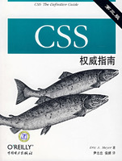](http://product.dangdang.com/product.aspx?product_id=20050535)

ISBN: 9787508355948

**2、《精通CSS：高级Web标准解决方案（第二版）》**

[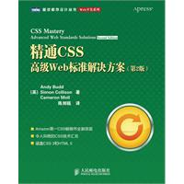](http://product.dangdang.com/product.aspx?product_id=20831003)

ISBN: 9787115226730

**3、《别具光芒：CSS属性、浏览器兼容与网页布局》**

[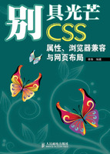](http://product.dangdang.com/product.aspx?product_id=20350597)

ISBN: 9787115181237

作者：李烨（网名：豆豆猫 主页：<http://www.ddcat.net>）

**4、《CSS网站布局实录：基于Web标准的网站设计指南（第二版）》**

[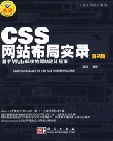](http://product.dangdang.com/product.aspx?product_id=20007493)

ISBN: 9787030193421

**5、《CSS设计彻底研究》**

[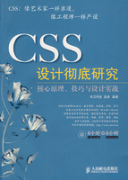](http://product.dangdang.com/product.aspx?product_id=20126610)

ISBN: 9787115172969

作者：温谦（主页：<http://artech.cn>）

**JavaScript 相关书籍**

**1、《JavaScript权威指南（第五版）》**

[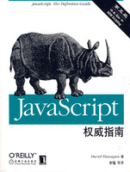](http://product.dangdang.com/product.aspx?product_id=20019046)

ISBN: 9787111216322

**2、《JavaScript语言精粹》**

[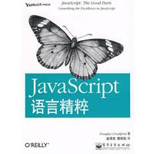](http://product.dangdang.com/product.aspx?product_id=20563612)

ISBN: 9787121084379

**3、《JavaScript高级程序设计（第二版）》**

[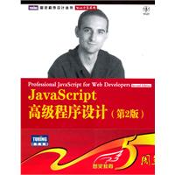](http://product.dangdang.com/product.aspx?product_id=20884225)

ISBN: 9787115230959

**4、《精通JavaScript》**

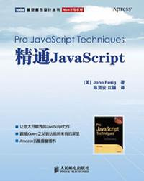

ISBN: 9787115175403

**5、《锋利的jQuery》**

[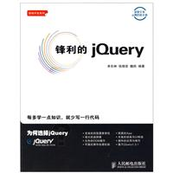](http://product.dangdang.com/product.aspx?product_id=20605214)

ISBN: 9787115207012

**6、《JavaScript DOM编程艺术》**

[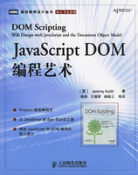](http://product.dangdang.com/product.aspx?product_id=9236640)

ISBN: 9787115139214

**7、《JavaScript设计模式》**

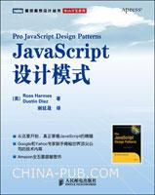

ISBN: 9787115191281

**网站性能、用户体验相关书籍**

**1、《编写高质量代码》Web前端开发修炼之道**

作者：曹刘阳

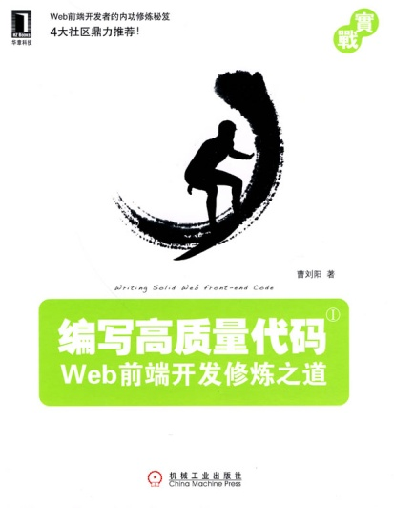

ISBN: **9787111305958**

**2、《UCD火花集》**

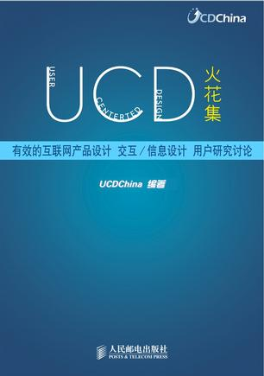

ISBN: 9787115198365

**3、《高性能网站建设指南》**

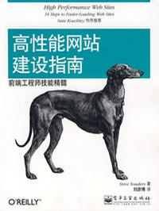

ISBN: 9787121066191

**4、《高性能网站建设进阶指南》**译者: 口碑网前端团队 作者: Steve Souders

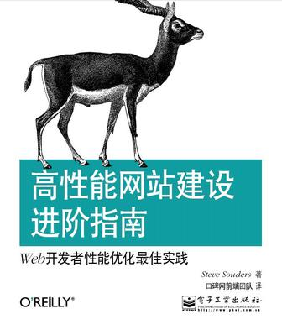

ISBN: 9787121105449

**几本书的当当网购买地址：**

CSS权威指南（第三版）

<http://product.dangdang.com/product.aspx?product_id=20050535> 当当价：￥43.50

《精通CSS：高级Web标准解决方案（第二版）》

[http://product.dangdang.com/product.aspx?product_id=20831003](http://product.dangdang.com/product.aspx?product_id=20831003&ref=search-1-pub) 当 当 价：￥41.60

《别具光芒：CSS属性、浏览器兼容与网页布局》

[http://product.dangdang.com/product.aspx?product_id=20350597](http://product.dangdang.com/product.aspx?product_id=20350597&ref=search-1-pub) 当 当 价：￥45.50

《JavaScript高级程序设计（第二版）》

[http://product.dangdang.com/product.aspx?product_id=20884225](http://product.dangdang.com/product.aspx?product_id=20884225&ref=search-1-pub) 当 当 价：￥66.80  
  
《JavaScript权威指南(第五版)》

[http://product.dangdang.com/product.aspx?product_id=20019046](http://product.dangdang.com/product.aspx?product_id=20019046&ref=search-1-pub) 当 当 价：￥81.70

JavaScript语言精粹

<http://product.dangdang.com/product.aspx?product_id=20563612> 当 当 价：￥26.30

《编写高质量代码》Web前端开发修炼之道

[http://product.dangdang.com/product.aspx?product_id=20872391](http://product.dangdang.com/product.aspx?product_id=20872391&ref=search-1-pub) 当 当 价：￥38.20